控烟背景下文明吸烟环境协同治理路径研究

摘 要：在控烟政策不断深化和社会文明程度持续提升的背景下，构建文明吸烟环境成为促进烟草治理体系完善的重要内容。吸烟行为具有一定外部性，不仅造成公共环境污染、影响公众健康，也与现代社会文明风尚建设存在一定矛盾。当前，文明吸烟环境建设仍存在吸烟区域规划布局不完善、配套设施建设不足、吸烟者文明行为意识不强、宣传引导方式单一以及政策保障和监管机制有待健全等问题。本文基于协同治理视角，分析控烟背景下吸烟行为外部性困境及文明吸烟环境建设中的现实短板，提出完善法规政策和监管体系、优化吸烟区域科学规划、创新宣传教育模式、强化多主体协同参与等实践路径。通过政府引导、行业推动、社会参与和公众自律相结合，推动形成规范有序、共建共享的文明吸烟环境，为提升烟草治理现代化水平和推进社会文明建设提供参考。
关键词：控烟；文明吸烟环境；协同治理；烟草治理；公共环境

1 控烟背景下文明吸烟环境建设的现实基础
1.1 吸烟行为的公共外部性
吸烟作为一项合法消费行为，属于个人自主选择范畴，其合法权益依法应当得到保障。但由于公共空间具有开放性和共享性，吸烟行为产生的影响往往超出行为主体自身，具有一定的公共外部性。特别是在人员密集的公共场所，烟草烟雾、烟蒂等不仅影响公共环境卫生和空间秩序，也容易降低非吸烟人群的公共环境体验，对城市文明形象和公共治理提出新的要求。
从环境治理角度看，烟蒂、烟灰等废弃物若未规范处置，容易造成环境污染，增加公共场所保洁和管理成本。与此同时，在交通枢纽、商业综合体、公园景区等公共场所，如果缺乏规范的吸烟区域和完善的配套设施，容易出现随意吸烟、烟蒂乱弃等现象，增加公共环境治理压力。
从社会治理角度看，吸烟行为管理涉及公共卫生、城市管理、公共场所运营等多个领域，具有跨部门、跨主体的特点，仅依靠行政监管难以满足治理需求。如何在保障吸烟者合法权益的同时，降低吸烟行为对公共环境和他人的影响，实现公共利益与个人权益的协调统一，已成为文明吸烟环境建设需要解决的重要问题。因此，应坚持疏堵结合、规范引导，通过完善设施供给、优化空间布局和加强行为引导，降低吸烟行为的公共外部性，促进公共环境品质提升。
1.2 文明吸烟环境建设的时代要求
随着健康中国战略深入实施和人民群众健康意识不断增强，社会公众对公共环境品质和文明秩序提出了更高要求，文明吸烟环境建设已成为控烟工作向精细化治理延伸的重要内容。推进文明吸烟环境建设，不仅有利于减少吸烟行为对公共环境和公众健康的影响，也是提升社会文明程度和公共治理能力的重要举措。
文明吸烟环境建设是落实健康中国战略的重要实践。通过科学设置吸烟区域、完善配套设施、加强文明引导，有利于减少二手烟对非吸烟人群的影响，促进公共空间环境持续改善，实现控烟要求与公共服务需求的有效衔接。
文明吸烟环境建设也是推进社会文明建设的重要内容。文明吸烟不仅体现吸烟者的行为规范和社会责任意识，也是城市文明程度和公共治理水平的重要体现。通过持续加强宣传引导，推动遵守禁烟规定、规范处置烟蒂、自觉维护公共环境等文明行为养成，有助于营造文明、整洁、有序的社会环境。
现代公共治理强调多元主体协同参与。文明吸烟环境建设涉及政府部门、公共场所管理单位、烟草商业企业以及社会公众等多个主体，需要充分发挥各方优势，形成职责明确、协同联动、共建共享的治理机制。烟草商业企业作为行业的重要组成部分，应立足自身职责定位，积极履行社会责任，加强文明吸烟理念宣传，配合开展文明吸烟环境建设，推动形成规范有序、社会认可的文明吸烟环境，为提升公共环境治理水平贡献行业力量。
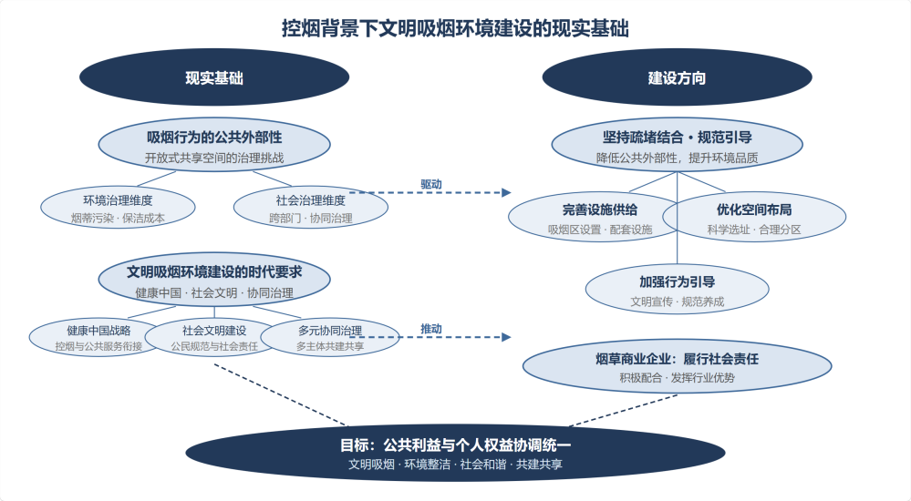
图1 控烟背景下文明吸烟环境建设的现实基础
2 当前文明吸烟环境建设存在的主要问题
2.1 吸烟区域规划和设施保障不足
文明吸烟环境建设以科学规划的吸烟区域和完善的配套设施为基础。从当前实践来看，部分公共场所虽然明确了禁烟要求，但吸烟区域建设相对滞后，存在布局不合理、设施配置不完善等问题，吸烟需求与公共环境管理之间仍存在一定矛盾。
部分吸烟区域设置缺乏科学统筹，未充分考虑人流分布、空间环境和通风条件等因素。有的吸烟点距离主要活动区域较近，容易影响非吸烟人群；有的设置位置较为隐蔽、标识不够醒目，难以发挥有效引导作用，导致部分吸烟者仍在非指定区域吸烟。
部分场所配套设施建设相对薄弱，烟蒂收集装置、引导标识及消防安全设施配置不够完善，设施维护管理不到位，影响了吸烟区域的规范使用。在人员流动较大的公共场所，设施供给不足进一步增加了规范管理难度，也削弱了文明吸烟环境建设的实际效果。
当前吸烟区域建设仍存在规划不够科学、设施保障不足、管理维护不够规范等问题，尚未充分发挥规范吸烟行为、改善公共环境的功能。
2.2 文明吸烟行为养成不足
文明吸烟环境建设不仅依赖于吸烟区域和配套设施建设，更需要吸烟者形成良好的行为习惯。从当前情况看，部分吸烟者文明吸烟意识和公共规则意识仍有待增强，文明吸烟理念尚未完全转化为行为自觉，行为规范与公共环境治理要求之间仍存在一定差距。
部分吸烟者对吸烟行为的公共外部性认识不足，未能充分考虑公共空间的共享属性和非吸烟人群的感受，在人员密集区域、非指定区域吸烟等现象仍时有发生。这类行为不仅影响公共环境秩序，也容易引发公共矛盾，不利于形成文明有序的公共环境。
规范处理烟蒂、维护公共环境等文明行为尚未普遍养成。个别吸烟者仍存在随意丢弃烟蒂、烟灰等现象，不仅影响环境卫生和城市形象，也增加了公共场所日常保洁和管理成本，削弱了文明吸烟环境建设成效。
文明行为养成具有长期性和渐进性，行为习惯的形成难以通过短期管理实现。当前，文明吸烟理念的宣传引导与公众行为转化之间仍存在一定差距，部分吸烟者规则意识、自律意识和社会责任意识有待进一步提升。
文明吸烟环境建设仍面临“硬件设施逐步完善、文明行为养成相对滞后”的现实问题，文明吸烟尚未成为广大吸烟者普遍遵循的行为规范。
2.3 宣传教育引导实效不足
宣传教育是推动文明吸烟环境建设的重要手段，但从当前实践来看，宣传引导在内容设计、传播方式和精准覆盖等方面仍存在一定不足，影响了文明吸烟理念的有效传播。
宣传内容的针对性仍需提升。现有宣传多集中于控烟政策、吸烟危害等内容，对文明吸烟行为规范、公共空间行为准则等方面涉及相对不足，更多强调“禁止在哪里吸烟”，对“如何文明吸烟”的引导不够充分，难以有效促进吸烟者行为转变。
宣传传播方式仍需进一步创新。随着信息传播方式不断变化，传统宣传栏、宣传册等方式虽然具有一定作用，但在传播范围、互动效果和持续影响力方面存在局限，对新媒体平台、数字化传播工具等资源利用不足，影响了宣传教育的覆盖面和吸引力。
宣传教育精准化水平仍有提升空间。不同场景、不同群体对文明吸烟理念的接受方式存在差异，当前宣传在对象细分、场景适配和持续引导方面仍显不足，尚未形成覆盖广泛、形式多样、持续有效的宣传教育体系。
当前文明吸烟宣传教育仍存在内容引导不够深入、传播方式相对单一、精准传播能力不足等问题，对吸烟者文明行为养成的促进作用有待进一步增强。
2.4 制度保障和协同治理机制仍需完善
文明吸烟环境建设涉及公共卫生、城市管理、公共场所运营和社会文明建设等多个领域，需要完善的制度体系和高效的协同治理机制作为支撑。从当前实践来看，部分地区虽然开展了积极探索，但制度建设和协同治理仍存在一定短板，对文明吸烟环境建设的持续推进形成一定制约。
制度体系有待进一步健全。文明吸烟环境建设涉及吸烟区域规划、设施配置、行为规范、日常管理等多个环节，目前相关标准和管理要求尚不够系统统一，不同地区、不同场所建设标准和管理水平存在一定差异，影响了治理工作的规范性和一致性。
协同治理机制仍需进一步完善。文明吸烟环境建设涉及政府部门、公共场所管理单位、烟草商业企业、社会组织以及公众等多个主体，部分地区在职责分工、信息共享和工作联动等方面仍存在不足，部门之间、主体之间尚未形成高效协同机制，一定程度上影响了治理效能。
监管方式仍以传统管理模式为主，数字化、智能化监管手段应用相对不足，监管资源配置和治理效率有待进一步提升。在公众参与、社会监督和动态管理等方面，也尚未形成覆盖全过程的长效监管机制。
当前文明吸烟环境建设仍存在制度保障不够完善、协同治理效能不足、监管方式相对单一等问题，需要进一步完善制度体系，提升协同治理和精细化管理水平。
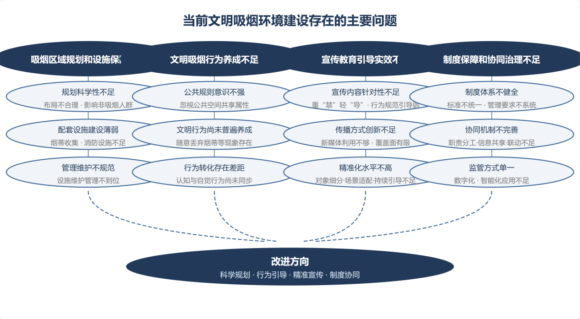
图2 当前文明吸烟环境建设存在的主要问题
3 控烟背景下文明吸烟环境协同治理路径
3.1 完善法规政策体系，强化文明吸烟环境建设制度保障
制度建设是推进文明吸烟环境治理的重要基础。文明吸烟环境建设不是简单的设施建设问题，而是一项涉及公共利益协调、行为规范引导和社会治理创新的系统工程，需要通过完善政策制度明确治理方向、规范建设标准、强化责任落实。
一是应进一步强化顶层设计，将文明吸烟环境建设纳入公共环境治理和文明城市建设整体规划之中。通过明确建设目标、实施原则和工作要求，引导相关主体形成统一认识，避免将文明吸烟环境建设片面理解为单一场所管理行为。应坚持控烟政策导向与公共服务理念相结合，在减少吸烟行为公共影响的同时，为规范吸烟提供必要条件，实现“限制”和“引导”相结合。
二是应推动形成更加明确的建设标准。针对不同类型公共场所特点，可探索建立分类指导机制，对吸烟区域设置位置、标识规范、设施配置、维护管理等提出明确要求。例如，在人员密集场所，应重点考虑减少烟雾扩散影响；在开放空间，应重点关注环境卫生和安全管理；在商业服务场所，应注重与整体环境协调融合。通过标准化建设，提高文明吸烟环境整体水平。
三是应进一步明确各主体责任。政府部门应发挥统筹协调和政策引导作用，推动相关部门形成工作合力；公共场所管理单位应落实主体责任，加强日常管理和设施维护；烟草商业企业可结合行业责任定位，积极参与文明吸烟理念推广和社会责任实践；社会公众应增强规则意识，共同维护文明环境。通过责任清晰、协同推进，实现治理效能提升。
对于烟草商业企业而言，应充分认识到文明吸烟环境建设是行业履行社会责任、推动行业高质量发展的重要实践。在依法依规开展经营管理工作的基础上，可以积极参与社会文明建设，通过宣传引导、终端环境改善、公益倡导等方式，推动形成更加规范有序的公共环境。
3.2 科学规划吸烟区域，提升文明吸烟环境服务水平
文明吸烟环境建设的关键在于合理满足规范需求。单纯依靠禁止并不能完全解决现实问题，科学规划吸烟区域、完善基础设施，通过空间优化实现行为引导，是提升治理效果的重要路径。
一是应坚持因地制宜原则，根据不同公共场所功能特点进行合理布局。对于交通枢纽、商业区域、办公场所等人员流动较大的区域，应充分考虑人流方向、空气流通条件和周边环境影响，选择相对独立、通风条件较好的位置设置吸烟区域。对于公园、景区等开放空间，应结合环境特点设置便于识别和管理的吸烟区域，避免影响整体公共环境。
二是应提升吸烟区域设施建设水平。规范吸烟区域不仅需要明确空间范围，还应通过完善标识、烟蒂收集设施、安全设施等方式，提高使用便利性和管理规范性。设施建设应避免简单化、临时化，而应与公共空间整体环境相协调，使其既满足管理需求，又体现城市文明形象。
三是应加强吸烟区域动态管理。公共空间具有动态变化特点，人员流量、功能布局和环境条件可能随时间发生变化。因此，应定期评估吸烟区域设置效果，根据实际使用情况及时调整优化，避免出现位置不合理、使用率低等问题。
从烟草商业企业实践角度看，可以结合服务对象和社会责任履行要求，积极参与文明吸烟环境建设相关工作。例如，通过推广文明吸烟理念、协助开展规范宣传、推动相关场景文明引导等方式，发挥行业在社会治理中的积极作用。同时，应避免将文明吸烟环境建设简单等同于服务吸烟行为，而应更加突出公共环境改善和社会责任担当。
3.3 创新宣传教育模式，推动文明吸烟理念深入人心
宣传教育是改变行为习惯、提升治理效果的重要手段。文明吸烟环境建设需要从“制度约束”逐步转向“意识引导”，通过持续有效的宣传教育，使文明吸烟成为公众自觉行为。
一是应丰富宣传内容。宣传教育不仅要强调控烟要求和吸烟危害，更应加强文明吸烟行为规范宣传，引导吸烟者树立公共空间规则意识。例如，主动遵守禁烟规定、选择指定区域吸烟、不随意丢弃烟蒂、主动维护环境卫生等，都应成为文明吸烟宣传的重要内容。
二是应创新宣传方式。面对公众信息获取方式变化，应充分利用新媒体传播优势，通过短视频、图文宣传、线上互动等形式，提高宣传覆盖面和传播效果。同时，可结合公共场所实际环境，通过标识提醒、温馨提示等方式，实现潜移默化的行为引导。
三是应推动宣传教育常态化。文明行为养成不是一次宣传即可完成，需要长期坚持。相关主体应将文明吸烟宣传融入日常管理和服务工作，通过持续提醒和正向引导，不断强化公众认知，推动文明吸烟理念从外部要求转变为内在习惯。
3.4 构建多元协同治理机制，形成文明吸烟环境建设合力
文明吸烟环境建设具有公共事务治理属性，单一主体难以独立完成，需要构建政府引导、行业协同、社会参与、公众自律的多元协同治理机制。通过不同主体之间的责任联动、资源共享和优势互补，推动文明吸烟环境建设由单向管理向共同治理转变。
一是应强化政府部门统筹协调作用。政府部门作为公共治理的重要主体，应发挥规划引领、政策制定和监督管理作用，加强相关部门之间的沟通协作，推动形成职责明确、协同推进的工作机制。卫生健康、城市管理、市场监管、文明建设等相关领域管理主体应加强信息共享和工作衔接，结合公共环境治理需求，共同推进文明吸烟环境建设。
二是应发挥公共场所管理单位主体作用。公共场所是文明吸烟环境建设的重要载体，场所管理单位应承担日常管理责任，根据实际情况合理设置禁烟区域和吸烟区域，完善相关设施，加强人员引导和秩序维护。通过将文明吸烟环境管理融入日常运营管理，可以有效提升治理的持续性和规范性。
三是应发挥烟草商业企业社会责任作用。作为烟草行业的重要组成部分，烟草商业企业在依法依规开展经营活动的同时，应积极融入社会治理体系，主动承担行业责任。文明吸烟环境建设为行业参与公共文明建设提供了重要实践场景。烟草商业企业可以通过开展文明理念宣传、推动终端环境改善、参与公益宣传活动等方式，引导公众形成文明吸烟意识，助力公共环境治理水平提升。
需要强调的是，烟草商业企业参与文明吸烟环境建设，应坚持社会责任导向，重点发挥宣传引导、服务协同和环境改善作用，而不是强化吸烟行为本身。通过积极参与社会文明建设，有助于推动行业与社会形成良性互动，提升行业社会责任形象。
四是应充分发挥社会组织和公众参与作用。文明吸烟环境建设最终目标是形成公众共同认可的行为规范，需要广泛调动社会力量参与。可以通过志愿服务、公众监督、文明倡议等形式，提高群众参与积极性，推动形成人人关注、人人维护的良好氛围。同时，应加强正向激励，通过宣传典型案例、推广优秀实践经验等方式，增强社会参与动力。
从协同治理角度看，多主体参与并不是简单增加参与主体数量，而是通过建立有效的沟通机制和合作机制，实现不同主体之间目标一致、责任协同、行动协调。只有将政府管理优势、行业实践优势、社会组织动员优势和公众自律优势充分结合，才能推动文明吸烟环境建设取得长期效果。
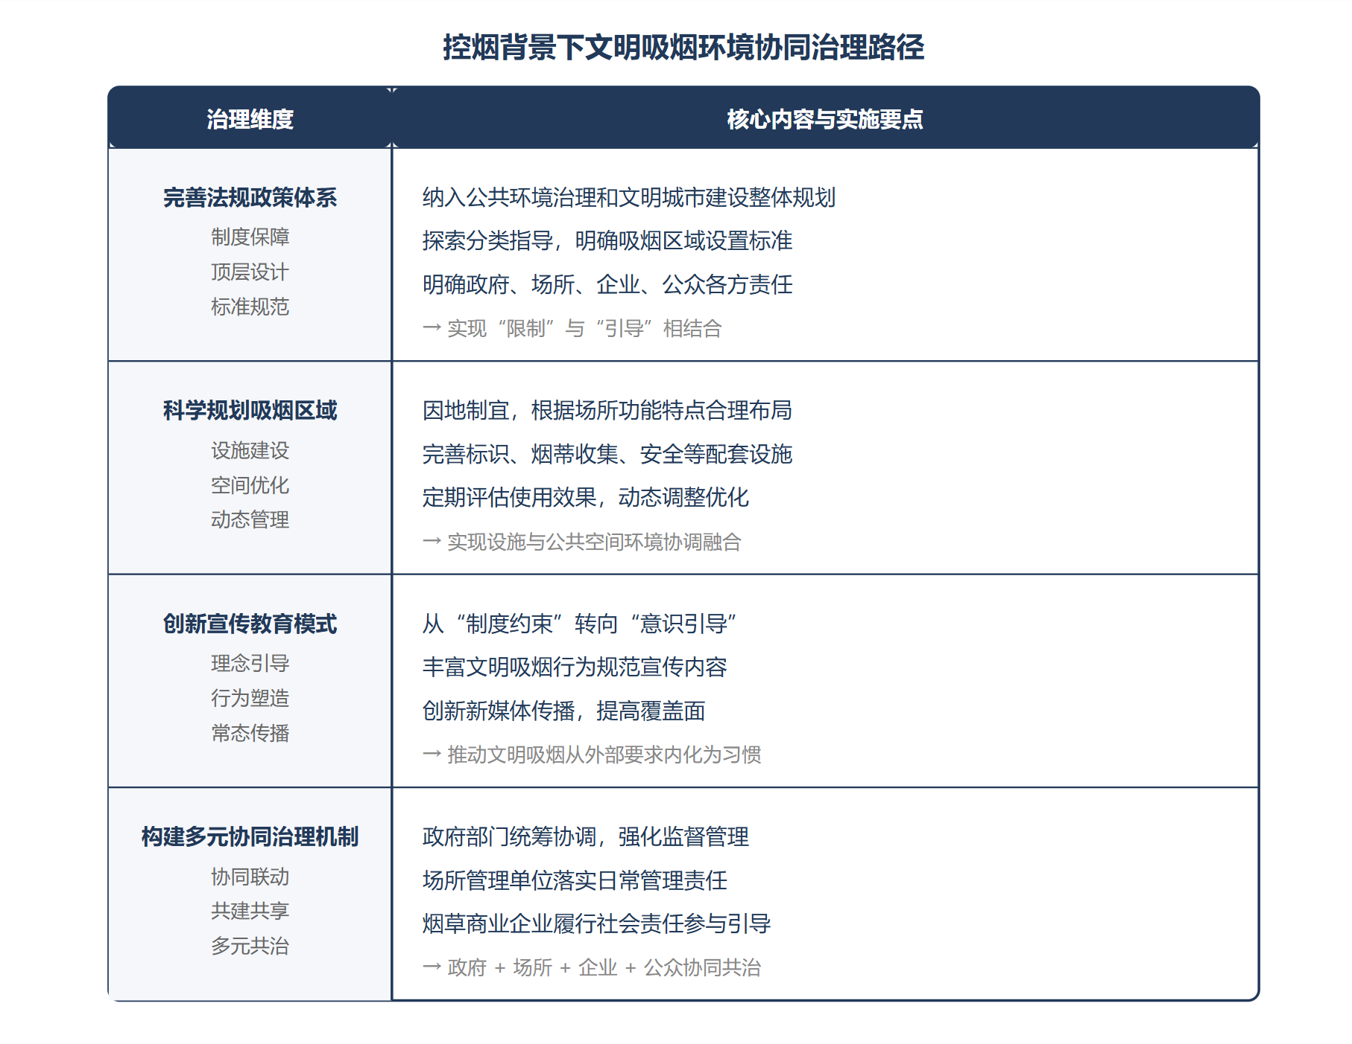
表1 控烟背景下文明吸烟环境协同治理路径
4 结论
文明吸烟环境建设是控烟背景下推进公共环境治理和社会文明建设的重要内容，也是提升烟草治理现代化水平的重要实践。吸烟行为具有一定的公共外部性，需要在坚持控烟政策导向的基础上，统筹公共利益与吸烟者合法权益，通过规范引导和协同治理，不断提升公共环境治理效能。
本文基于协同治理视角，分析了当前文明吸烟环境建设面临的现实基础及存在的主要问题。研究认为，当前文明吸烟环境建设仍存在制度保障有待完善、吸烟区域规划和设施建设不够科学、文明吸烟行为养成不足、宣传教育实效不强以及多主体协同机制不够健全等问题，需要坚持系统思维，强化制度保障，优化设施布局，深化宣传引导，完善协同治理机制，推动文明吸烟环境建设由单一管理向多元共治转变。
烟草商业企业作为行业的重要组成部分，应立足自身职责定位，在依法依规开展经营活动的基础上，积极履行社会责任，主动参与文明吸烟环境建设，加强文明理念宣传和社会协同，为营造文明、有序、和谐的公共环境贡献行业力量。
未来，随着健康中国建设持续推进和社会治理现代化水平不断提升，文明吸烟环境建设将更加注重制度协同、主体协同和治理协同。通过构建政府引导、行业协同、社会参与、公众自律的长效治理机制，有助于持续改善公共环境质量，提升社会文明水平，为推进健康中国建设和现代化社会治理提供有益参考。

参考文献
- 林灵.成都市文明吸烟环境协同建设问题及对策研究[D].西南交通大学,2024.DOI:10.27414/d.cnki.gxnju.2024.001061.
- 许峰,李向,刘泽华.文明吸烟环境建设路径研究[J].现代商贸工业,2024,45(10)176-178.DOI:10.19311/j.cnki.1672-3198.2024.10.059.
- 陈小丹.《重庆市公共场所控制吸烟条例》执行问题与对策研究[D].西南大学,2023.DOI:10.27684/d.cnki.gxndx.2023.003757.
- 张兆烨.公共场所禁止吸烟文明你我共建[N].承德日报,2023-05-25(006).DOI:10.28058/n.cnki.ncdbr.2023.000784.
- 杨坤.深化文明吸烟环境建设方法与路径研究[J].国际公关,2023,(8)40-42.DOI:10.16645/j.cnki.cn11-5281/c.2023.08.035.
- 汪宇,梁娟.大数据背景下文明吸烟环境社会共建机制探究[C]//广西壮族自治区烟草公司柳州市公司2022年学术论文汇编.[出版者不详],2022:37-46.DOI:10.26914/c.cnkihy.2022.031039.
- 王英.武汉市文明吸烟环境建设存在的问题与对策研究[D].中南财经政法大学,2022.DOI:10.27660/d.cnki.gzczu.2022.002503.
- 张桂玲.基于公共服务视角的台州市文明吸烟环境建设研究[D].新疆农业大学,2021.DOI:10.27431/d.cnki.gxnyu.2021.000858.
- 潘妍,石锐,田梦萍.科技引领文明吸烟软环境体系建设：意义、现状与路径[J].科技智囊,2021,(9)30-37.DOI:10.19881/j.cnki.1006-3676.2021.09.03.
- 杨颖.文明吸烟环境建设的路径探析[C]//适应新时代 聚焦新目标 落实新部署——广西烟草学会2018年优秀论文集.[出版者不详],2020:118-125.DOI:10.26914/c.cnkihy.2020.019524.
- 李勇,周晨,李刚,等.软硬环境下文明吸烟环境建设对策[J].现代商贸工业,2020,41(9)101.DOI:10.19311/j.cnki.1672-3198.2020.09.046.
- 牛智战,马宏伟,曹越.基于偏利共生的文明吸烟环境建设研究[J].价值工程,2020,39(5)101-102.DOI:10.14018/j.cnki.cn13-1085/n.2020.05.044.

